**Associazione Pensionati A2Acon il contributo della fondazione ASM-Brescia**

**Organizza gita ai Mercatini di Natale e fiera di Santa Lucia a Bologna**



Sotto il portico della chiesa di Santa Maria dei Servi, in Strada Maggiore e a pochi passi dalle due Torri, la **Fiera di Santa Lucia** è il luogo-simbolo del Natale bolognese. Fra le 35 bancarelle di legno vi sono addobbi per l’albero, decorazioni, articoli per il Presepe, dolci e idee-regalo. Il tradizionale Mercatino di Natale, invece, si svolge in **Via Altabella**, nei pressi di Piazza Maggiore e della Basilica di San Petronio e sino all’Epifania consente una full immersion nell’atmosfera natalizia mentre **luci e colori rinnovano il loro fascino nel reticolo di vie del centro storico**, soprattutto nei borghi e sotto i portici dietro a Palazzo dei Bianchi, tra Piazza Maggiore e Piazza della Mercanzia, sede – dal Medioevo - del Mercato di Mezzo.

Carissimi soci e aggregati.

L’associazione pensionati con il contributo della Fondazione ASM Brescia organizza una gita ai mercatini di Natale a Bologna (solo trasporto) in data

**Giovedì** **28 NOVEMBRE 2019**

Costo partecipanti Soci e Aggregati € 15,00

Costo partecipanti Esterni € 20,00

Programma

ore 07.00 Partenza da Bergamo Via Codussi (vigili del fuoco);

ore 09.45 Arrivo a Bologna nella vicinanza della piazza xx Settembre

ore 16.00 Partenza per il rientro

PER MOTIVI ORGANIZZATIVI SI RICHIEDE LA PRENOTAZIONE E IL RELATIVO PAGAMENTO (che potrà essere rimborsato ESCLUSIVAMENTE in caso di annullamento della gita) ENTRO Giovedì 21 NOVEMBRE 2019.

Le prenotazioni, **che sono impegnative**, si ricevono sino ad esaurimento posti. **In caso di rinuncia non saranno rimborsate le spese sostenute dal Gruppo.**

Il Consiglio declina ogni responsabilità per gli eventuali incidenti a persone o cose che si dovessero verificare durante la gita

Ricordiamo che i nostri uffici sono aperti a settimane alterne (come da calendario):

Il mercoledì mattina in via SUARDI 26 – tel. 035 351259

Il giovedì pomeriggio in via MORONI – tel. 035 351653.

Oppure contattare:

www.pensionatia2abergamo.it

pensionatia2a.bergamo@gmail.com

sig. BARACHETTI VITTORIO – cell. 3388136602

sig. ALVANINI ­- cell. 3351231821

Stazione Autolinee, Piazza XX Settembre

15 MIN A PIEDI

IL DIRETTIVO

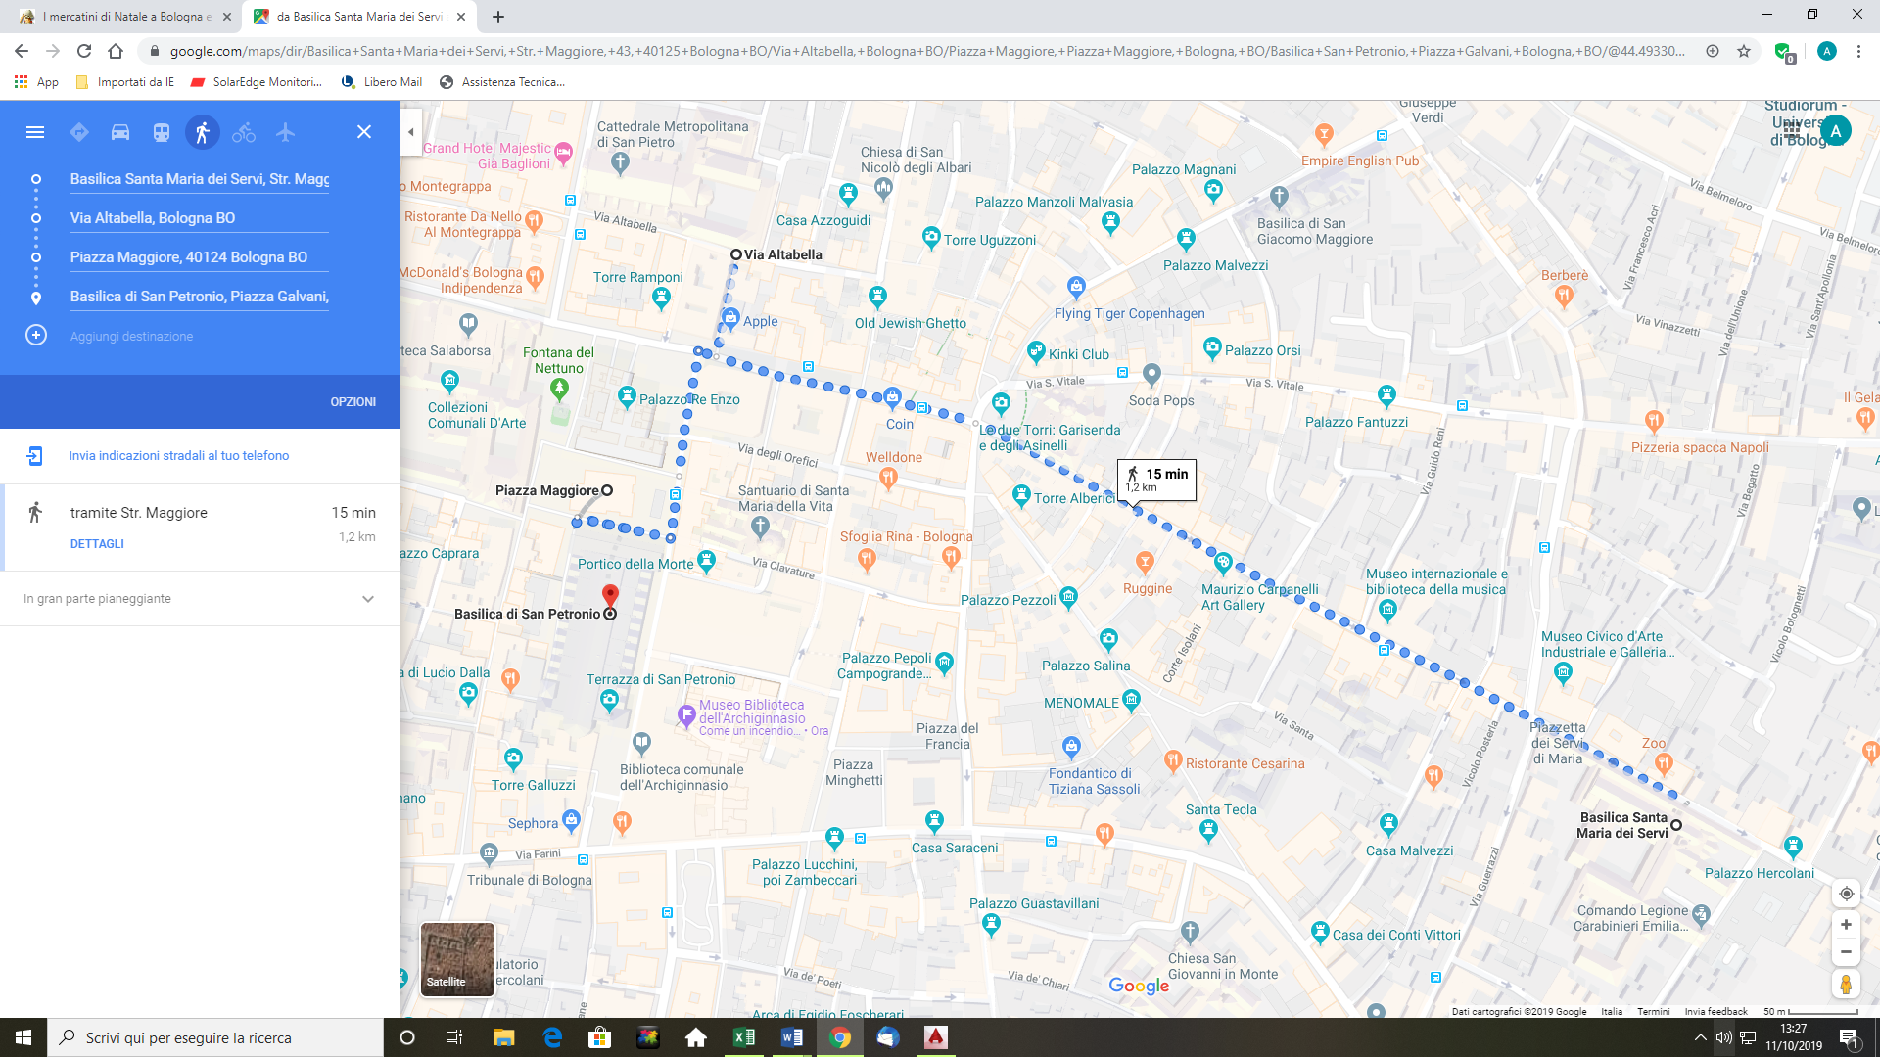

Via dell’Indipendeza

MERCATINO DI NATALE

Strada Maggiore

FIERA SANTA LUCIA